Prekių viešojo pirkimo-pardavimo sutarties
2025 m. d. Nr.
2 Priedas

PASIŪLYMAS

SIŪLOMŲ PREKIŲ TECHNINIAI PARAMETRAI

KAKLAMAUTĖ

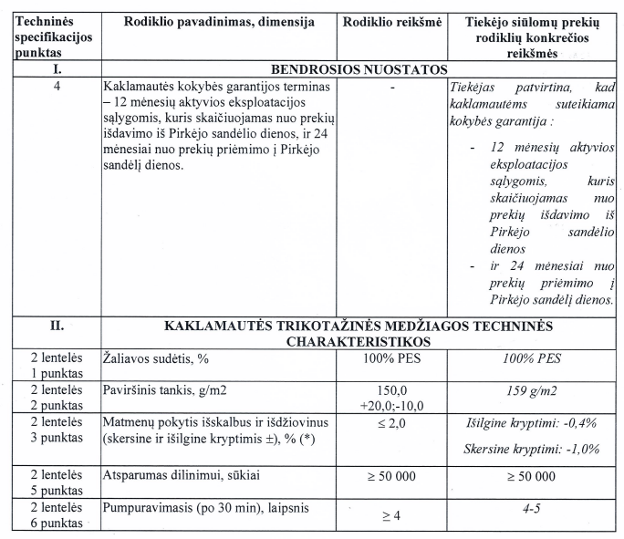

PIRKĖJAS  Atsargų valdymo departamento direktorius,  vykdantis direktoriaus funkcijas  plk. ltn. Audrius Buivydas |  | PARDAVĖJAS  Direktorius  Duarte Nuno Branco da Costa

